עופר פריאון- עד שאת
סינגל ראשון מתוך האלבום "כל הסיפור".
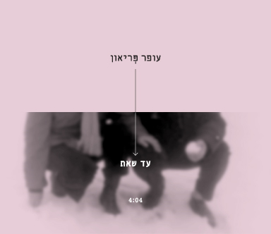
"לא יכול לסבול את עצמי כזה
אצבעות קלות
איך אני יורה
עד שאת ממילים נפגעת
עד שאת"
כך נפתח האלבום "כל הסיפור" של עופר, כותב שירים, גיטריסט ומפיק מוסיקלי, העוסק, רובו ככולו, במפגש אחד, משמעותי, בין גבר ואישה.
עופר מתאר מערכת יחסים טוטאלית של יינג ויאנג. שיכרון ההתאהבות והמתח שבין אהבה לתשוקה תוך חיפוש אחר תשובות במקומות שלא תמיד מוצאים אותן, עד לכדי הרס עצמי, והקתרזיס שבהבנה, שמתוך כאב הפרידה צומח משהו חדש.
המבט האופטימי, המכיל והמלא בתובנות עמוקות וכנות, הוא זה שהופך יצירה מוזיקלית זו לנגישה ולכזו שרוצים לשמוע שוב ושוב ולאמץ.
בליווי של יניב דגן בהפקה המוזיקלית יצרו השניים עולם עשיר בצבעים ומנגינות, כשהרעיון המנחה היה "לתת למים שקטים לחדור עמוק".
באלבום השתתפו בין השאר הצ'לנית והזמרת מאיה בלזיצמן, יקיר בן טוב ("להקת הקרטל"), ערן פריאון ("היווניה"),ספי ציזלינג (האחים רמירז, אלון עדר ועוד) וזמרת יוצרת חדשה ומבטיחה – אליה סממה.
עופר, בשיתוף עם אחיו ערן, הוא הבעלים של חברה היוצרת מוסיקה מקורית לתכניות טלוויזיה ופרסומות (האח הגדול, ארץ נהדרת ועוד) ובעבר היה חלק מלהקת "היווניה", שהיה אחד מההרכבים החלוצים, ששילב בהופעותיו אלמנטים אלקטרוניים טהורים לצד נגינה חיה, והיה אחראי לשיר "היווניה הגדולה שמחה", אחד מהלהיטים המושמעים ביותר באותה תקופה.
מירב בלומנפלד musicfactory.merav@gmail.com 

